

Universidade Federal de Sergipe
CCET – DCOMP
Disciplina: Sistemas de Apoio à Decisão
Professor: Gilton José Ferreira da Silva
Aluno: Matheus Mendonça Menezes

Atividade 5

a) A partir do site [http://dados.gov.br/ ], utilize as informações advindas dos sistemas do Governo para servir de carga
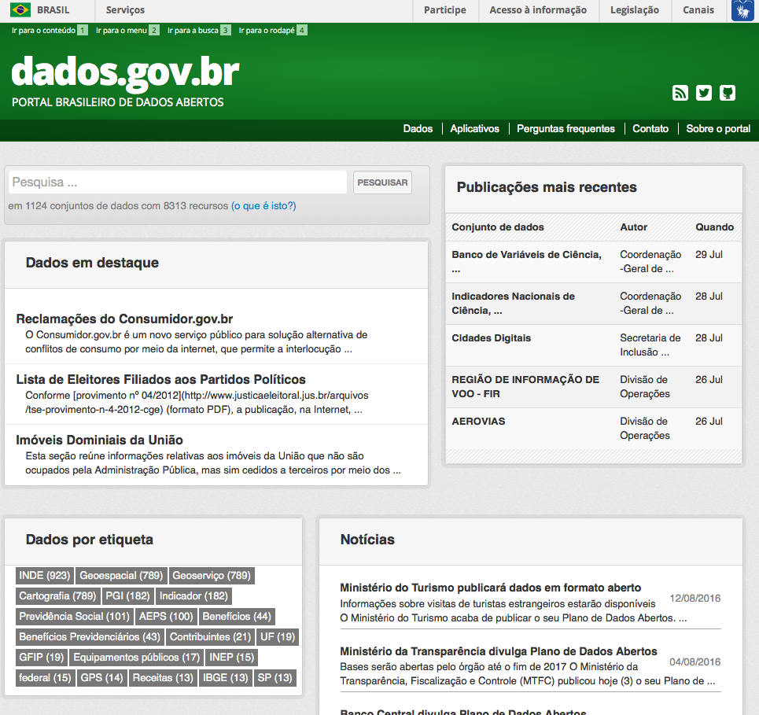Figura 1: Página inicial de http://dados.gov.br
Após acessar o site especificado na Figura 1, basta clicar em “Dados” e em seguida escolher dentre uma das bases de dados disponíveis para download. Conforme mostrado na Figura 2, os dados são agrupados de acordo com as organizações que os disponibilizam, ou ainda por categorias como formatos, etiquetas, grupos e tipo de licença dos arquivos.
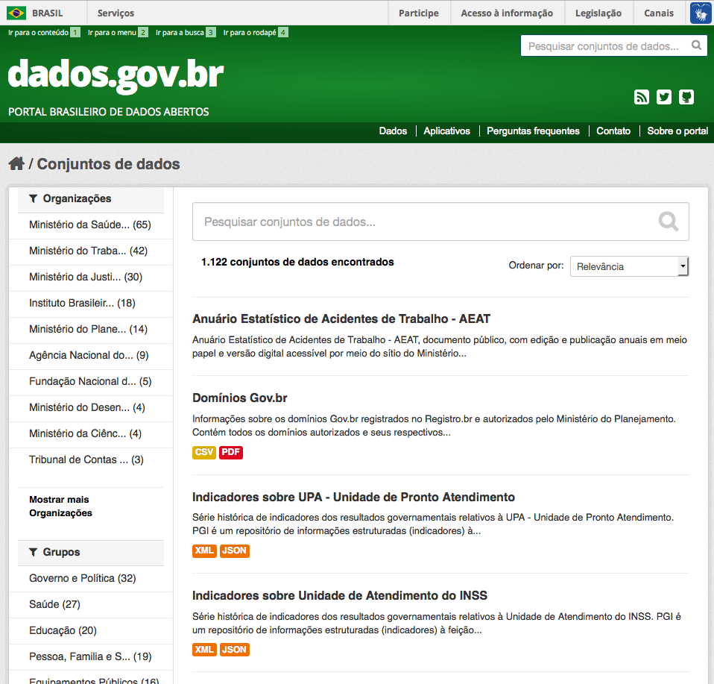Figura 2: Parte dos dados disponíveis

Para este trabalho foi efetuado o download do arquivo CSV “Cidades Digitais” disponível a partir da etiqueta “Internet”, conforme Figura 3.
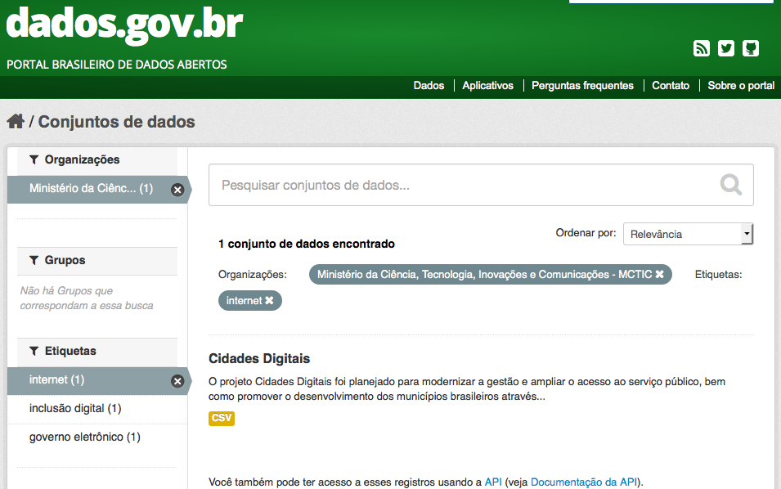Figura 3: Arquivo selecionado para este trabalho
b) Inicie o PDI Pentaho e crie um pequeno ETL: ENTRADA: XLS ou CSV SAÍDAS: JSON, XLS, TXT e XML
O PDI Pentaho é executado no Mac OSX a partir do terminal, conforme Figura 4.
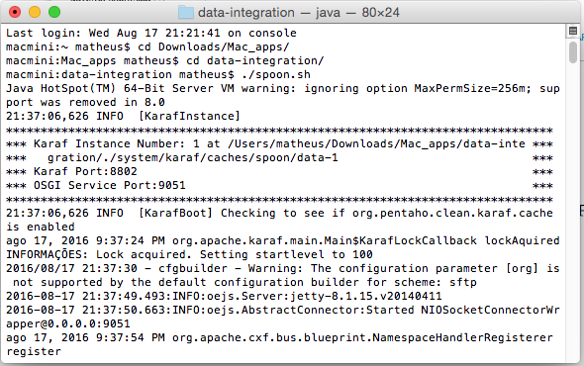Figura 4: Execução do PDI Pentaho via terminal
Após efetuar o download e executar o PDI Pentaho, deve selecionar o método de input para correta utilização da ferramenta, como o arquivo baixado foi no formato CSV, foi escolhido input para o mesmo tipo de arquivo, conforme pode ser visto na Figura 5.
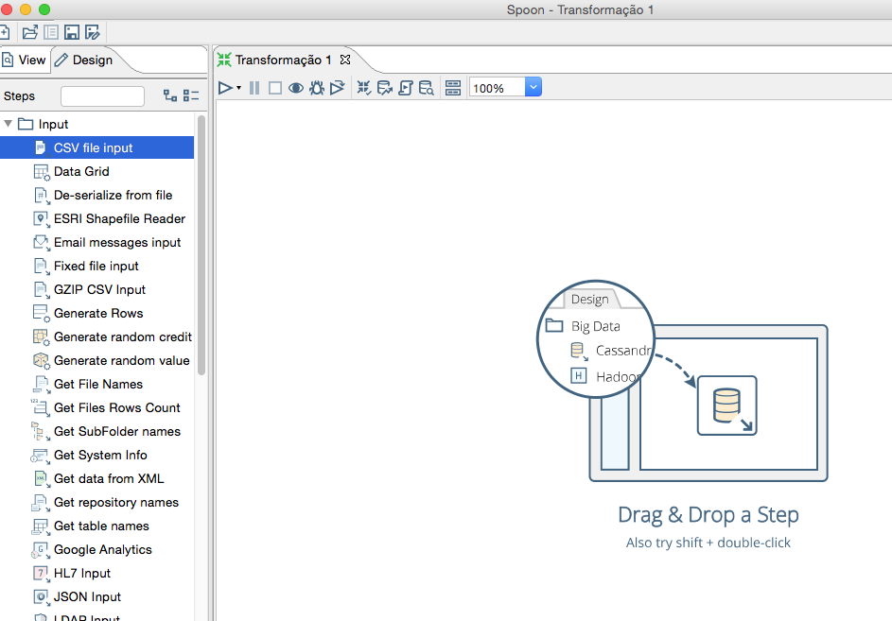Figura 5: Escolha de input no PDI Pentaho
Depois basta clicar duas vezes no tipo de arquivo, escolher o arquivo baixado e clicar em “obtem campos” para que o arquivo possa ser processado pelo PDI, conforme ilustrado na Figura 6.
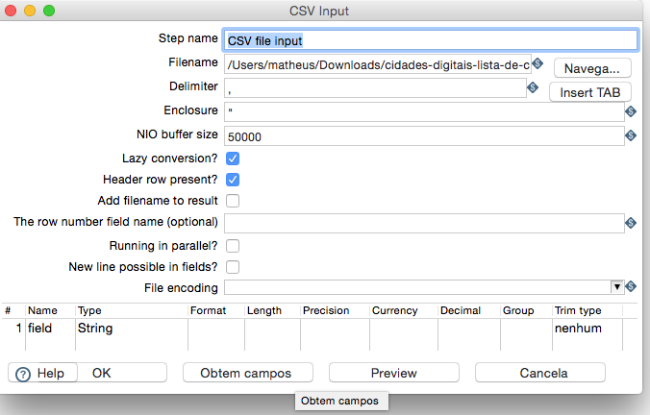Figura 6: Adicionando o arquivo de input
Depois de selecionar o arquivo de entrada deve-se escolher os tipos de saída desejados também na barra lateral e em seguida interligá-los, como mostrado na Figura 7. Neste trabalho foram selecionados os seguintes outputs: XML; TXT; XLS e JSON.
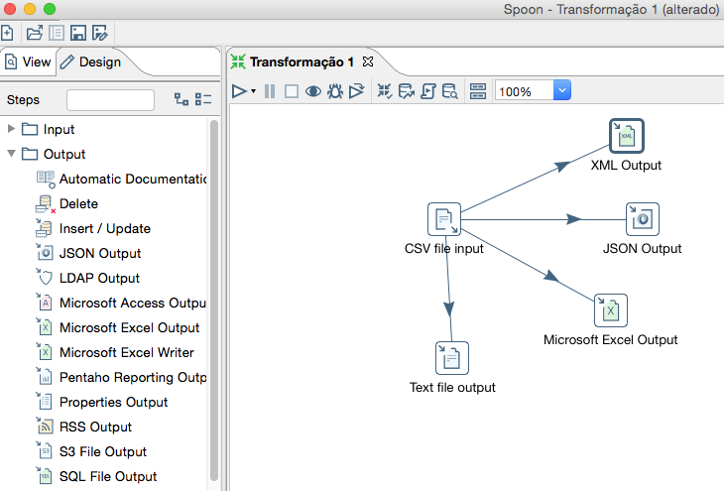Figura 7: Seleção dos outputs

É impostante também dar um duplo clique para cada output, de modo que seja possível escolher seus atributos como nome e local de salvamento, conforme Figura 8.
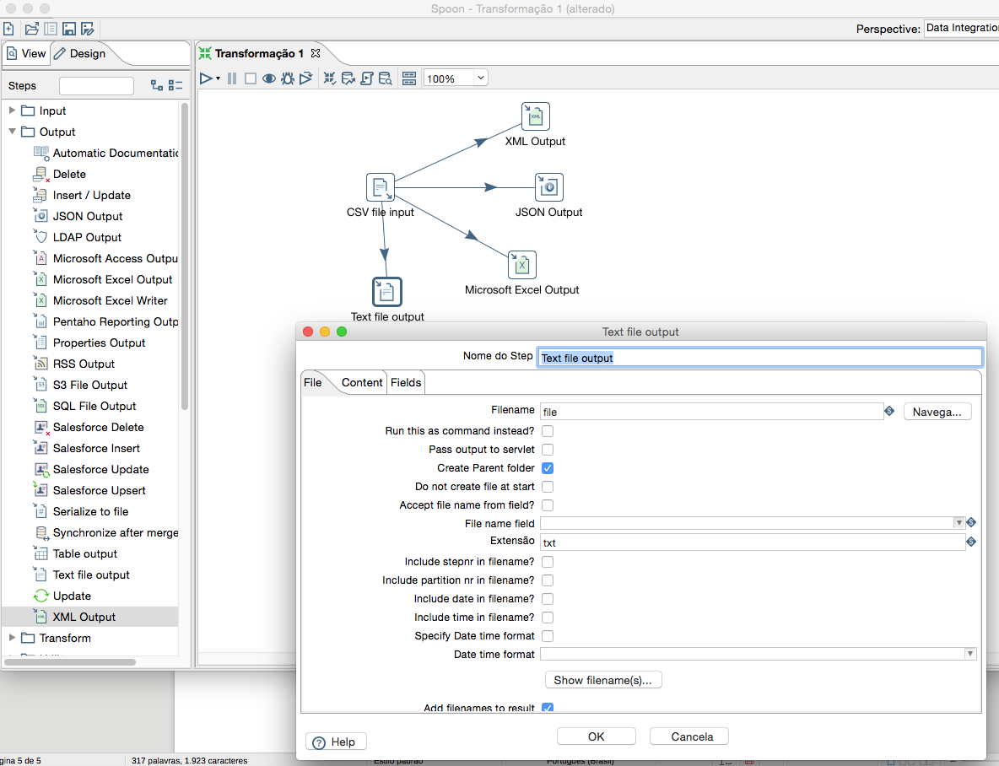Figura 8: Detalhamento de output

Após clicar em RUN os arquivos são criados a partir do input, conforme figuras abaixo.
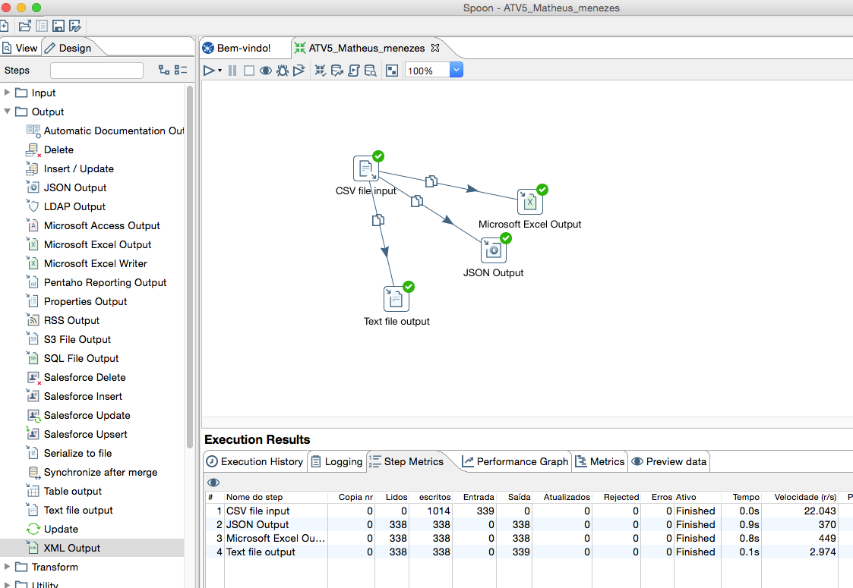Figura 9: Execução da transformação
Houve um problema e o arquivo XML não foi criado, conforme erros ilustrados nas figuras abaixo.
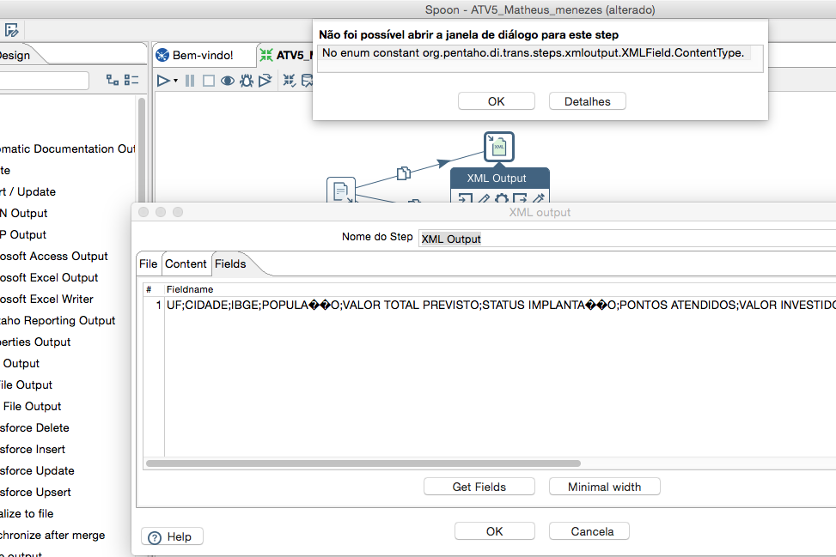Figura 10: Erro no XML

